Химический этап эволюции биосферы
Чибисова Н.В., Долгань Е.К.
Все процессы, происходящие на нашей планете, как природные, так и антропогенные - по сути своей представляют движение химических элементов, превращение, преобразование их соединений.
Возникновение жизни из неживого (косного) вещества было химическим процессом, который осуществляется в строго определенной последовательности и закономерности. Воззрения Э. Геккеля (1834-1919) стали основой истоков химической гипотезы эволюции, согласно которым сначала появились соединение углевода под действием чисто химических и физических причин. Эти вещества представляли собой не растворы, а взвеси маленьких «комочков», способных к росту и накоплению вещества. Рост происходил до определенного предела, за которым следовало деление. В результате дифференцировки «комочков» в них возникало ядро. Появилась ядерная клетка - исходная форма для живых существ на земле.
Концепция А.И. Опарина и его последователей основана на представлениях о восстановительной (метан, аммиак), окислительной (фотохимическое расщепление Н2О и СО2) и нейтральной (СО2 и N2) составляющих первичной древней атмосферы Земли.
В водной среде, наполненной «первородными» химическими веществами - аммонийными и фосфорными солями, - в достатке света и тепла осуществлялся абиогенный синтез всевозможных несложных органических соединений. Как следствие сложных физико-химических процессов возникла первичная живая система - коллоидная слизь, проявлявшая функции ассимиляции и роста.
Коллоидная слизь, или устойчивые полужидкие сгущения, - коацерваты (от лат. коацерватус) могли разрушаться, создаваться вновь, а при достижении определенного размера распадаться на дочерние образования, т.е. делиться. Отдельные «капли» могли образовывать группы (колонии). В итоге произошел качественный скачок: сохранились лишь те «капли», которые заключали в себе материнские признаки и приобрели способность к воспроизводству. Эти «капли» смогли избирательно поглощать вещества из окружающего раствора и избавляться от ненужных соединений. Это стало началом обмена веществ и в дальнейшем привело к функциональной специализации отдельных частей коацерватов. Считается, что с возникновением самовоспроизводства коацерватная капля превратилась в простейшее живое образование, т.е. в одноклеточный организм.
Новейшая концепция К. Вёзе (см. табл. 2.1) при моделировании исходной самовоспроизводящейся системы наделяет ее свойствами, отражающими все последние достижения молекулярной биологии и биохимии.
Таблица
Химические гипотезы возникновения жизни
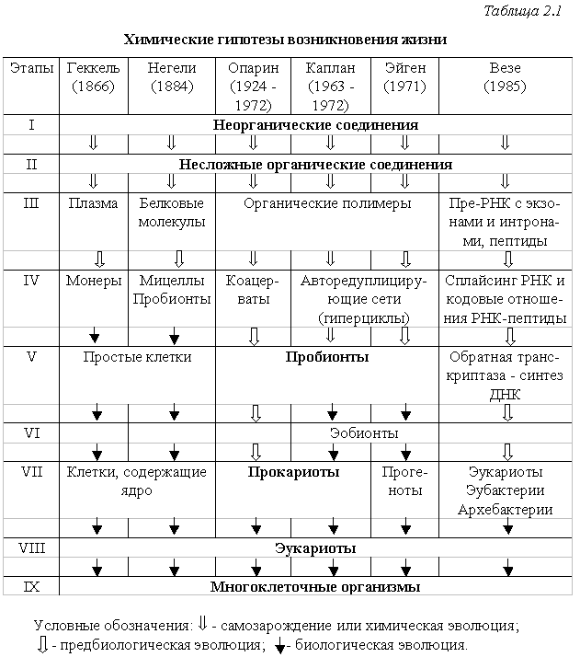
Интересна космическая (химическая) гипотеза Г.В.Войткевича, согласно которой образование органического вещества происходит в космическом пространстве, которое заносится на землю космической пылью. Частицы космической пыли состоят из ядра силикатного состава, окруженного оболочкой из органических веществ. Сначала вокруг ядра формируется ядерная оболочка. Под действием ультрафиолетового излучения растворенные в воде аммиак и метан превращаются в реакционноспособные радикалы, которые, взаимодействуя друг с другом в различных комбинациях, образуют многочисленные органические соединения. При разрушении этих пылинок химические соединения образуют молекулярные облака, рассеянные в космическом пространстве. Многочисленные органические вещества найдены в метеоритах (углеводороды, углеводы, азотные основания, аминокислоты и даже хлорофилл и т.д.). Не исключено, что в космических просторах могли образоваться нуклеотиды, и даже молекулы ДНК. Однако химическая эволюция на большинстве планет Солнечной системы как бы заморожена, и лишь на Земле оказались условия для её реализации. На первичной Земле был весь набор органических соединений, синтезированных в космосе.
Разогрев планеты был, вероятно, не настолько интенсивным, чтобы разрушилась вся органика космического происхождения. Её общая масса, по подсчетам данного автора, была на два порядка выше, чем общее количество соединений углерода в наше время. В этих условиях и появилось живое вещество, которое «концентрировалось» вокруг возникших абиогенно молекул ДНК. Биохимическая эволюция в дальнейшем привела к появлению и обособлению отдельных организмов.
Новейшие данные по химическому составу планет, Солнца, различных звезд, вещества межзвездного пространства даны в таблицах 2.2 и 2.3.
Таблица 2.
Химический состав межзвездного пространства (Raymand, Talbot, 1980)
Элементы относительно водорода
Н 1,0 | С 3,7х10-4 | Si 3,5х10-5
Не 0,1 | N 1,2х10-4 | S 1,6х10-5
 | О 6,8х10-4 | Fe 2,5х10-5
 |  | Mg 3,6х10-5
В элементном составе космического вещества преобладают биофильные элементы: Н, О, С, N; в заметных количествах содержаться Si, S, Fe, Mg, Al, P, Ca, К. Возможно, именно эти биофильные элементы и соединения способствовали возникновению живого вещества на Земле. Особенно важно открытие постоянного присутствия в межзвездном пространстве различных молекул типа формальдегида, ацетальдегида и др., которые могли послужить основой для синтеза органических полимеров, нуклеиновых кислот, полисахаридов и дать начало жизни (Ковда, 1985).
Таблица 3
Обнаруженные межзвездные молекулы (Raymand, Talbot, 1980)
Н2 | Н2О | NH3 | HC3N | CH3OH | CH3C2H | НСООСН3 | (СН3)2О
ОН | Н2S | H2CO | HCOON | CH3CN | CH3CHO |  | СН3СН2ОН
SiO | SO2 | HNCO | CH2NH | NH2CHO | NH2CH3 |  | СН3СН2СN
SiS | HCN | H2CS | H2CCO |  | CH2CHCN |  | НС7N
NS | HNC | C3N | NH2CN |  | HC5N
CH+ | OCS
CH | HCO+
CN | HCO
CO | CCH
CS | N2H+
Основоположник современного учения о биосфере, выдающийся русский геохимик В.И. Вернадский, предполагал, что возникновение жизни и биосферы на Земле является неизбежным следствием эволюции космоса, и в особенности присутствия простейших органических веществ во Вселенной (Вернадский, 1967). Неизвестно, являются ли эти молекулы продуктами абиотического синтеза или остатками погибших биосфер других планет, но присутствие органических соединений во Вселенной, по мнению В.И. Вернадского, является устойчивой и обязательной особенностью космоса.
В истории Земли малоизвестный стерильный период (2 - 2,5 млрд. лет) сопровождался неоднократным радиоактивным разогревом и самоплавлением планетной массы и оформлением современных структур Земли: ядра, представленного тяжелыми металлами, каменной силикатной оболочки - мантии, водной и газовой оболочек. Базальты и перекрывающие их граниты разных генераций являются как бы фундаментом земной коры, закрытой толщами последующих осадочных пород. Радиоактивный разогрев мантии, тектонические разрывы, вулканизм неоднократно вели к изменениям базальтовых лав, переплавлению осадочных пород, выходу на поверхность паров и масс воды, газов, растворов. В составе газов долгое время преобладал аммиак, углекислота, сероводород, метан. Обширные планетарные пространства оказались занятыми водами первичного океана. Остывание лав, движение водных и газовых масс, физико-химическое выветривание и растворение магматических пород под воздействием углекислоты, формирование осадочных пород, состоящих из известняков, кварцитов, кремневых отложений, сланцев, было первоначальным абиотическим периодом эволюции. В интересном обзоре развития жизни (Коржэ, 1974) упоминаются находки остатков бактерий, живших 2,7 - 3,1 млрд. лет назад. Но развитие и обильные формы жизни и массы живого вещества сложились значительно позже: 1,0 - 1,5 млрд. лет назад, в основном в Мировом океане.
Появление развитой жизни было началом формирования биосферы.
Обобщая вышеизложенное, можно отметить, что первый этап возникновения жизни рассматривается современной наукой как этап химической эволюции. В условиях высоких температур, повышенной вулканической деятельности, солнечного излучения из метана, аммиака и водорода образовались простые органические соединения. В первичном океаническом «бульоне» в результате взаимодействия циановодорода и альдегидов в присутствии аммиака были синтезированы аминокислоты, одновременно происходило образование простых сахаров (рибозы, дезоксирибозы). В водной среде образовались основные компоненты нуклеиновых кислот, предположительно две из основных четырех нуклеиновых кислот: аденин и гуанин. Эмпирическую формулу молекулы аденина С5Н5N5 можно представить в виде пяти объединенных молекул циановодорода НСN.
Рибоза и дезоксирибоза в сочетании с основаниями нуклеиновых кислот (аденин, гуанин, цитозин, тимин) образовали нуклеозиды, которые, в свою очередь, в сочетании с фосфатами - нуклеотиды - простейшие составляющие нуклеиновых кислот.
Следующий этап - полимеризация «малых» молекул в более крупные, т.е. образование собственно нуклеиновых аминокислот и белков, сопровождающееся выделением воды - дегидратацией.
Все эти процессы, однако, предшествуют биологической эволюции, которая началась с образования клеток и одноклеточных организмов.

